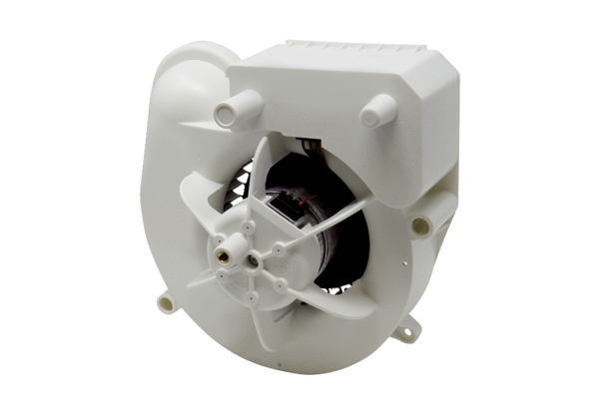Вентиляторный узел VE ER-APB 100 VZАссортимент: B
Номер артикула: E084.0177.0000Изготовитель: MAICO

